Работа с удаленным репозиторием на GitHub

1. Выбираем папку на своем ПК где будет рабочий проект и клонируем туда репозиторий <https://github.com/LeanNSP/goit-teamwork> (**ВАЖНО! Не клонируйте в ту папку в которой работаете сейчас!**)

**$ git clone** [**https://github.com/LeanNSP/goit-teamwork.git**](https://github.com/LeanNSP/goit-teamwork.git)

Вы в ветке мастер 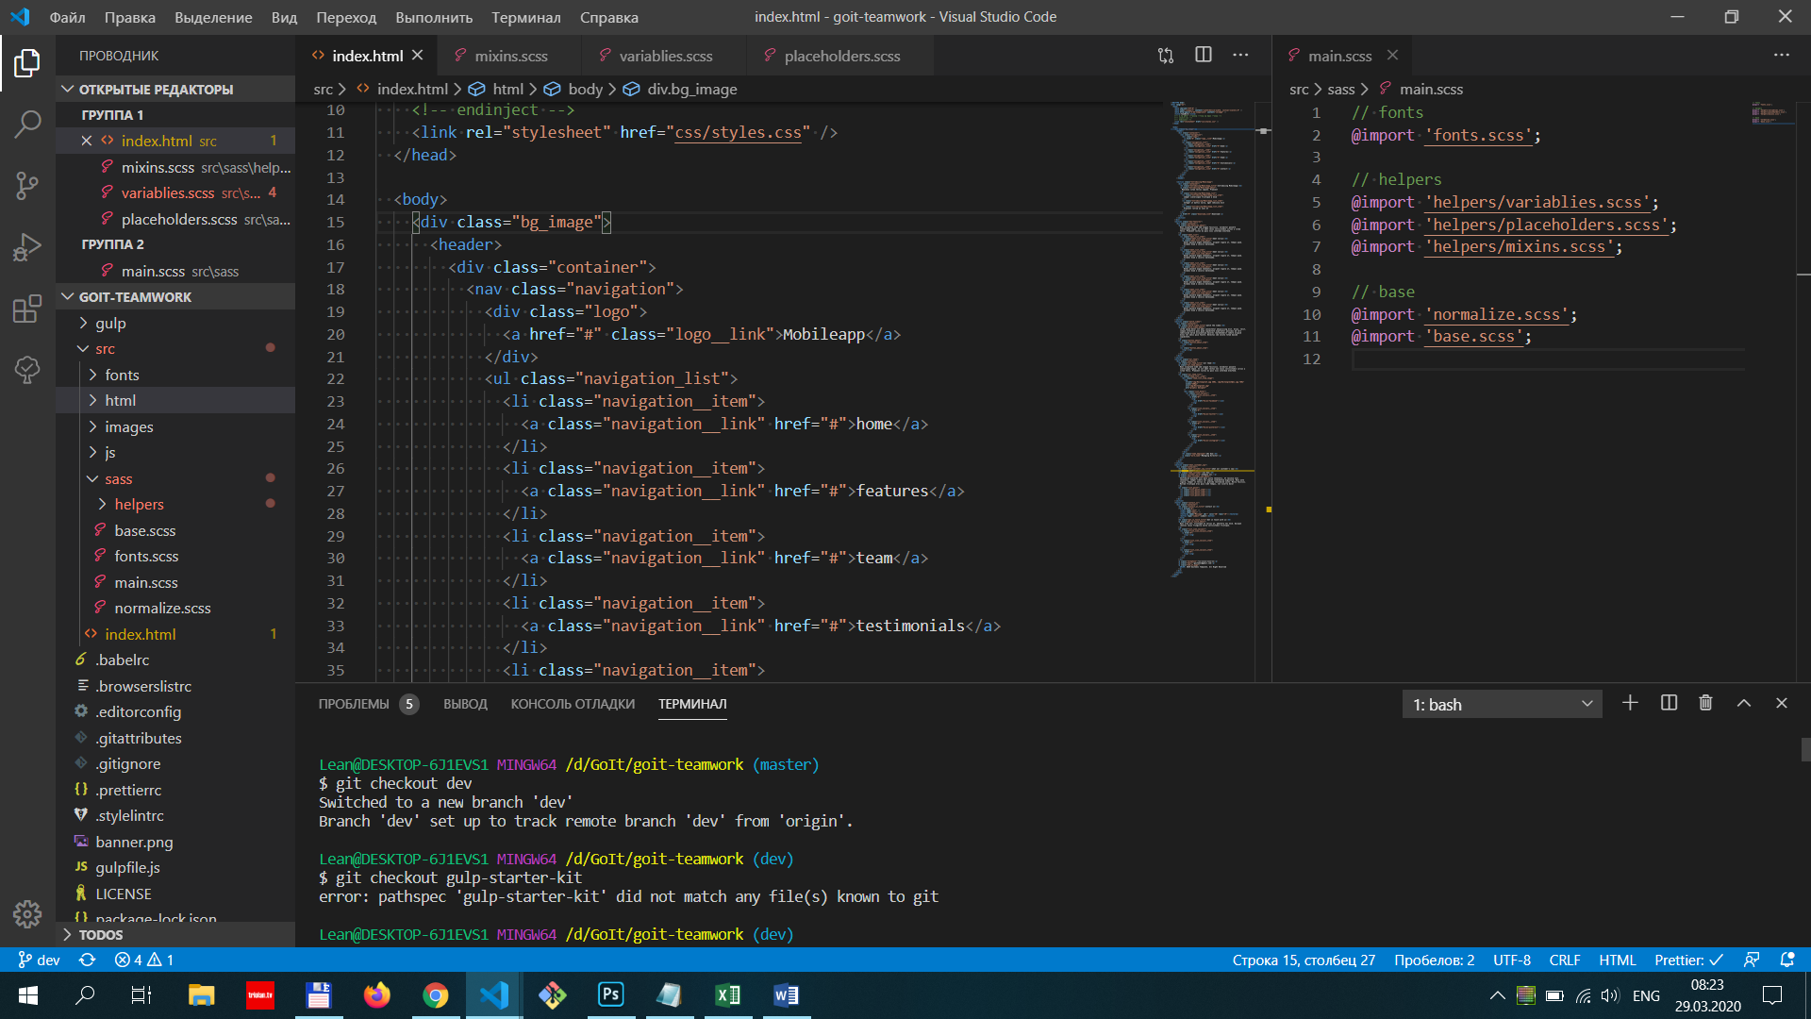

2. **$ git checkout dev** - переходим в ветку dev



3. **$ git checkout -b name** - создаем свою ветку из ветки dev и переходим в нее, name - имя ветки пишем

gulp-имя_таска (gulp-header, gulp-key_features, gulp-video, gulp-our_team, gulp-what_customer_says, gulp-contact)

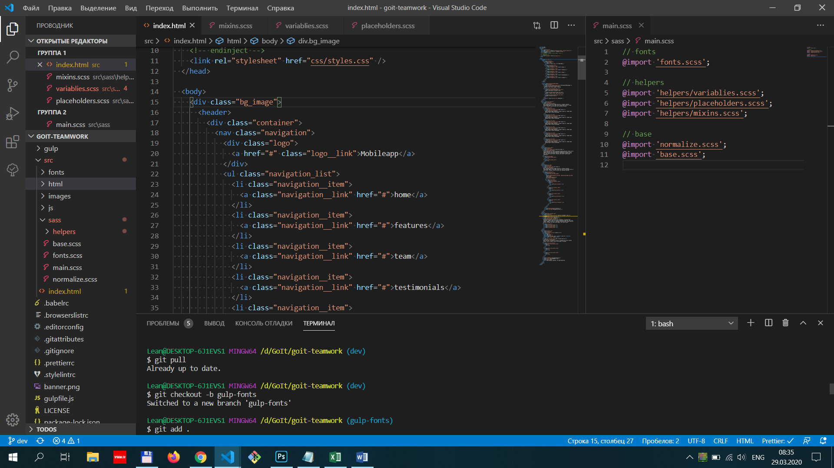

4. Теперь в созданной ветке выполняете свой таск (**ВАЖНО! Сюда переносим только ваши файлы в которых пишете код.** Все остальные только обсудив со мной. Иначе в репозитории будет куча конфликтов. Если не работают картинки, иконки не страшно, все обсудим и подправим).

5. После выполнения сохраняем у себя

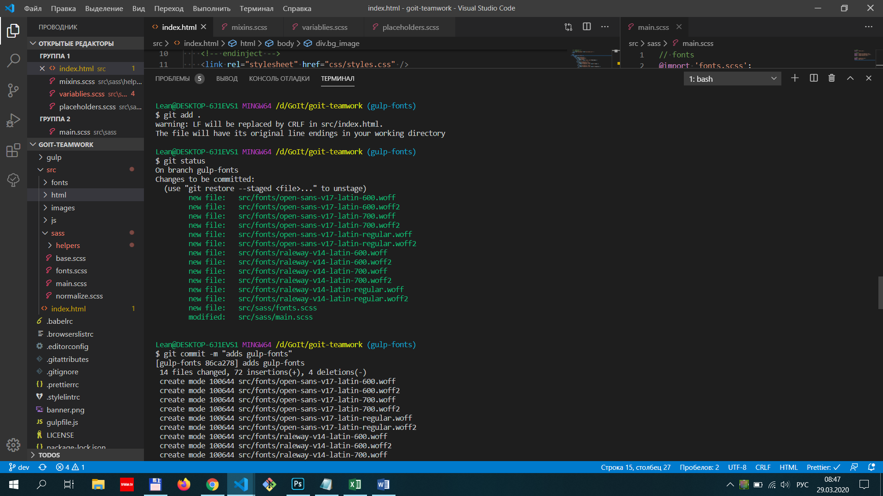





и заливаем в репозиторий на GitHub

**$ git push -u origin gulp-fonts**  - этой командой одновременно создаем в репозитории на GiHub свою ветку и сливаем в нее все фалы (**ВАЖНО! Имя ветки должно четко совпадать**)

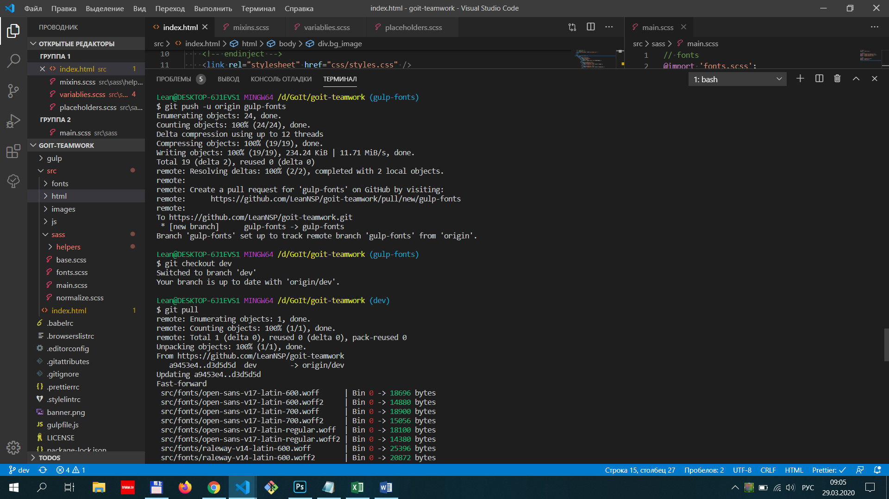

6. Дальше заходим в наш репозиторий на GiHub и делаем там pull requests (**подробней распишу чуть позже**).

7. Проверяем дружно залитый таск, делаем замечания и комментарии на правку.

Если они есть – отправляем таск на доработку и после исправления повторяем все с 4 шага.

Если их нет – то я делаю мерж этой ветки в dev.

**8. ВАЖНО! Только после того как я скажу, удаляете свою ветку у себя, для этого:**

8.1 **$ git checkout dev** - переходим у себя в ветку dev

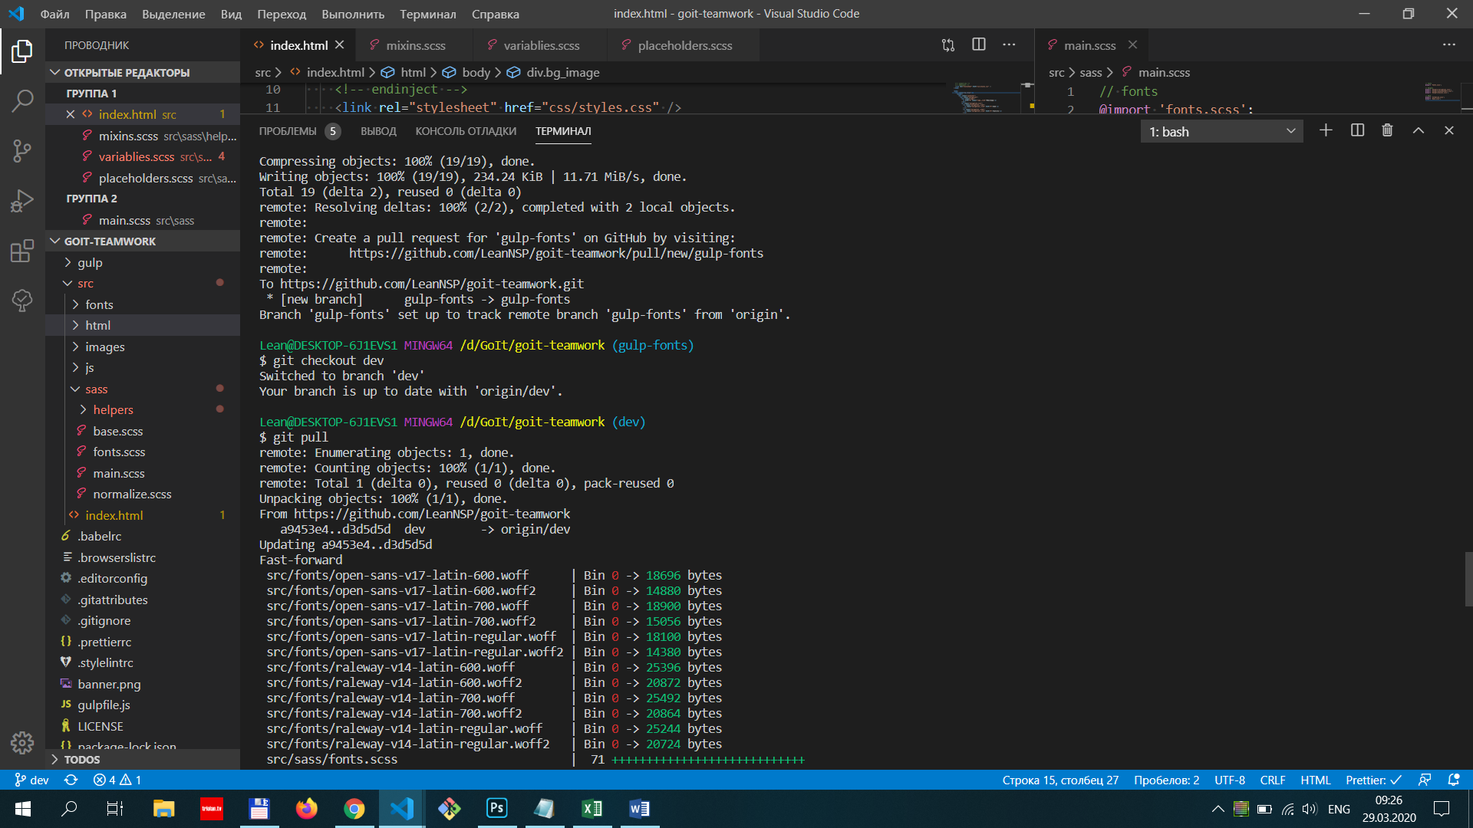

8.2 **$ git pull** – сливаем обновленную ветку dev с удаленного репозитория себе в локальный.

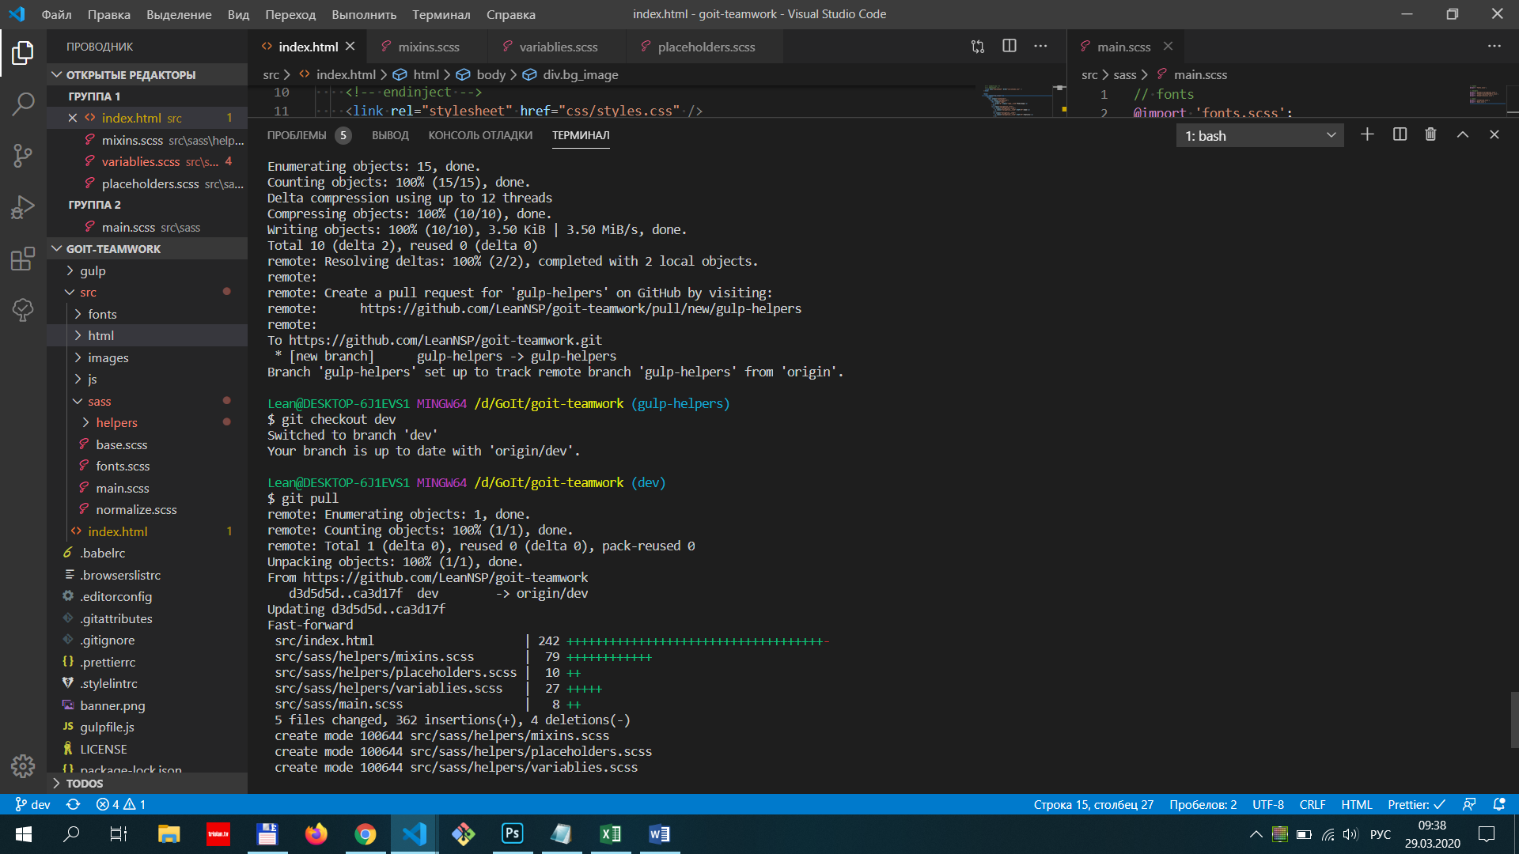

8.3 **$ git branch -d gulp-fonts** – удаляем свою ветку в своем локальном репозитории.

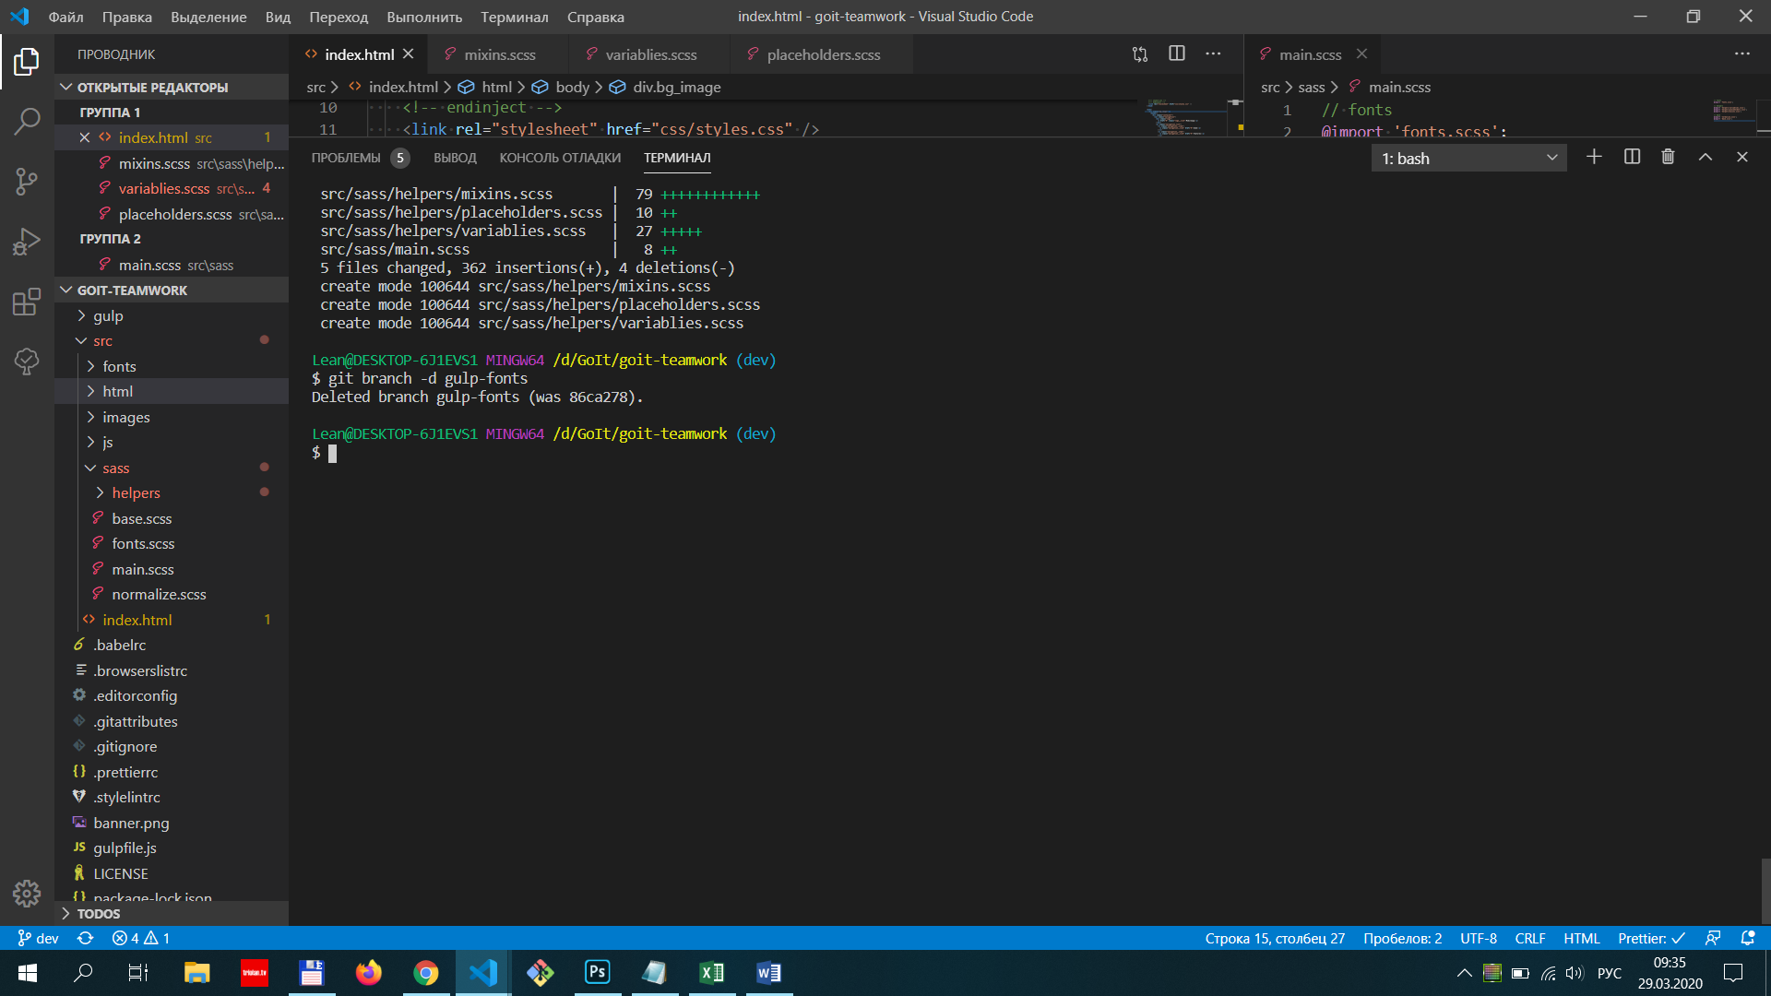

*Примечание: очередность выполнения пунктов 8.2 и 8.3 неважна, можно сначала 8.3, а после 8.2*

9. Только после обновления у себя ветки dev, можно у себя создавать новую ветку, под новый таск.

**ВАЖНО!**

1. **Не создавайте больше одной ветки –** это уменьшит количество конфликтов веток на GitHub, их у нас и так достаточно будет.
2. **Прежде чем дать какую-либо команду в терминале, всегда проверяйте в какой ветке вы сейчас находитесь.**